晋体职院〔2020〕17号

山西体育职业学院
教学人员教学课时计算办法
（试行）

第一章 总则
第一条 课时是教学工作人员完成教学授课任务和参与教学有关专题工作的计量单位，是教学人员工作量的直接体现。
第二条 为进一步加强教学规范化工作管理，准确统计教学人员工作绩效、调动教学人员工作积极性，不断提高教学质量，根据学院教学实际制定本办法。
第三条 教学人员课时计算的原则是：教学相关、多劳多得、科学合理。
第四条 教务处是执行教学人员课时标准制定、过程监督、数量审核等工作的职能部门，依据本规定负责学院教学人员教学课时的管理工作。各教学系部须严格执行本规定计算教学人员课时，不得违规执行。

第二章 课时与课时分类
第五条 课时表述
课时是连续教学的时间单位。
1课时准确的含义：按照学院惯例及实际情况，第一是教学人员在承担授课任务的前提下，连续实施45分钟教学任务；第二是教学人员从事与教学工作紧密相关的技术性专题工作的时间单位。
第六条 课时分类
结合学院实际情况，我院的课时主要包括授课课时、教辅课时、质量建设课时和教学专项工作课时四大类，详见下表：
教学工作课时 | 1 | 授课课时 | 1.1 | 常规授课课时
教学工作课时 | 1 | 授课课时 | 1.2 | 非常规授课课时
教学工作课时 | 2 | 教学辅助课时
教学工作课时 | 3 | 质量建设课时
教学工作课时 | 4 | 专项工作课时
（一）授课课时：分为常规授课课时和非常规授课课时
常规授课课时：是指按照专业《人才培养方案》中规定的授课对象、时间、地点，完成授课任务所产生的课时数。
非常规授课课时：是指针对特殊教学对象（如运动员、扩招及退伍士兵、地市体校等教学班），利用国家法定的休息日、晚上等非工作时间离开学院本部开展教学工作、完成授课任务所产生的授课课时。
- 教辅课时：用于统筹在教学工作中产生的考试、考务、临时性教辅工作等各类课时的计算。具体涵盖考务（含监考）课时，考试（含出题、阅卷、登分）课时，迎接上级评估、评审（含同行学习交流、聘请专家讲座）、公开课、听评课、辅助专家讲座等工作任务时产生的课时。
（三）质量建设课时：用于统筹和人才培养质量建设密切相关的，与教学工作衔接紧密的各类专业建设课时的计算，具体包括各种专业建设、社会服务、顶岗实践、实习、实训及实验指导（含毕业设计、毕业论文）、师资培养培训、教改攻关、专业调研、课程调研等内容。
（四）教学专项工作课时：学院教学人员根据学院相关文件规定从事或临时集中完成学院指定的某一项没有奖励计划或专项绩效（含专项工作经费）的，与教学工作紧密结合的技术性专题工作任务时产生的课时数。

第三章 教学人员及类型
第七条 教学人员是指学院专门从事教学工作的在编专任教师和因教学需要兼任教学工作的相关行业技术人员。
第八条 教学人员类型
（一）专职教学人员；
（二）“双肩挑”教学人员；
（三）兼职行政管理工作的教学人员；
（四）其他教学人员；
（五）其他教学人员聘用需由课程负责系（部）在开学一周前，向学院教务处提出申请，填写《山西体育职业学院其他教学人员申请表》，待教务处、分管教学副院长审批、备案后方可安排教学任务，产生的课时数根据实际情况按照本办法相应规定统计，课时标准按学院晋体院职组人[2020]6号文件课时绩效标准执行。

第四章 课时计算
第九条 授课课时是指教学人员按照专业《人才培养方案》规定，完成教授课程所产生的课时数。授课课时=完成《人才培养方案》中规定的某一课程所产生的实际课时数×授课规模系数×课程系数。
（一）班级规模系数（A、B类课程低于20人、C类课程低于15人不开课）
授课规模 | 系数 | 说明
20-40人 | 1
41-100人 | 1+n | n为增加系数，每增加10人（不足10人，按10人计算），增加系数0.1
100人及以上 | 1.5 | 班级规模封顶系数为1.5
（二）课程系数
课程类型 | 课程系数
常规授课课程 | 1
非常规授课课程 | 1
新开课程 | 1.2
院级精品课程（在线开放课程、资源库共享课程）建成后3年内 | 1.2
省级精品课程（在线开放课程、资源库共享课程）建成后3年内 | 1.5
国家级精品课程（在线开放课程、资源库共享课程）建成后3年内 | 1.8
1、常规授课课程按1:1折算课时数。
2、非常规授课课时数。非常规授课课时数按照1:1折算课时数。在给教师安排非常规授课任务时，各系必须报学院教务处、分管教学副院长审批、备案方可执行。
3、新开设课程（含按照现代职教课改理念改造后的传统课程）按1:1.2折算课时数。（新开设课程、传统课程改造需按照学院有关教学文件规定执行）
4、集体专题讲座按1:3折算课时数（组织实施前需按学院教学管理有关要求审批或备案）。
5、精品课程系数只适用于精品课程申报团队成员。
6、每学期初安排教学任务时，授课课时中有大于1:1折合课时标准的课程时，由课程负责部门填写《山西体育职业学院授课课时折合认定表》报学院教务处、分管教学副院长审批、备案，此表将作为年终课时统计折合的唯一依据。
第十条 质量建设课时计算
（一）学年质量建设总课时，二年制专业原则不超过《人才培养方案》中规定总学时的15%，三年制专业原则不超过《人才培养方案》中规定总学时的10%，新增专业质量建设第一轮次（以学制规定年限为准）总课时原则不超过《人才培养方案》中规定总学时的15%。
（二）质量建设课时由各教学系统筹、专业带头人根据建设情况安排工作、并根据专业团队成员承担工作量分配质量建设课时。
（三）质量建设课时用于专业质量建设，与年底专业考核挂钩，根据学院相关规定专业考核分为优秀、合格、不合格三个等次，质量建设课时数相应按总建设时数的120％、100％、40％计算。
第十一条 教辅课时计算
（一）教辅课时标准：
试卷出题2课时/份；判卷2课时/班、成绩录入2课时/班、考务2课时/班、监考按实际工作量统计；班级规模（A、B类课程低于20人、C类课程低于15人）出题、判卷合计2课时/班（次）、监考与考务（含成绩录入、考试安排等）合计2课时/班（次）。
（二）各系（部）在安排考试工作前三周填写《山西体育职业学院考务课时确认表》（同时附本次考试工作安排）。
（三）临时性教辅课时，在安排临时教辅工作前一周填写《山西体育职业学院临时性教辅课时确认表》报教务处、分管教学副院长审批、备案，此表将作为年终课时统计的唯一依据。
（四）本学年未承担授课任务的教师不能产生考试、考务教辅课时。
第十二条 教学专项工作课时
（一）各系（部）在安排专项工作时，提前3个工作日，填写《山西体育职业学院专项工作课时确认表》、报教务处、分管教学副院长审批、备案，同时附相关工作安排。此表将作为年终课时统计的唯一依据。
第十三条 课时计算要求
（一）教学人员年常规授课不得超过600课时、其中双肩挑教学人员年常规授课不得超过300课时。
（二）教学人员非授课课时（教辅课时、教学专项工作课时、质量建设课时）不得超过本人年授课课时数的50％。
（三）教学人员减免课时数按照学院有关文件执行：兼职行政工作岗位减免课时按照晋体职院[2020]6号文件执行；兼职班主任和科学研究减免按照晋体职院[2019]9号文件执行；专职辅导员与专职组织员按照按照晋体职院[2020]10号文件执行。
（四）教学人员职称晋升、年底考核等工作量只统计授课课时（包含兼职减免的授课课时）。
（五）每名教学人员享受多项减免政策时，选取一个最高标准，不得累计减免。

第五章 其他
第十四条 学院原有的规章制度、办法中如有与本办法不一致的条款，自本办法执行起同时废止。
第十五条 经过折合后的课时，在统计时如果出现不足整数时，可按照“四舍五入”的办法汇总为整数。
第十六条 课时是教学人员工作量的反映，是学院对教学人员工作量的认可，任何部门或个人不得随意更改。
第十七条 本办法由学院教务处负责解释。
第十八条 本办法从2020年5月26日起试行。

附表：1、《山西体育职业学院授课课时折合认定表》
2、《山西体育职业学院专业质量建设课时备案表》
3、《山西体育职业学院考试工作课时确认表》
4、《山西体育职业学院其他人员兼课申请表》
5、《山西体育职业学院临时性教辅课时确认表》
6、《山西体育职业学院专项工作课时确认表》
7、《山西体育职业学院学期课时汇总表》

山西体育职业学院
2020年5月26日
山西体育职业学院办 公室
2020年5月26日印发
附表1：
山西体育职业学院授课课时折合认定表

系部名称 |  | 专业名称 |  | 专业代码
课程名称 |  | 课程代码 |  | 人才培养方案课时数
教学周数 |  |  | 班级数
教师姓名 |  | 教师职称 |  | 教师类别
折合类别 |  |  | 折合比例
学期课时总数（折合前） |  |  | 学期课时总数（折合后）
教研室意见 | 年 月 日
系部意见 | 年 月 日
教务处意见 | 年 月 日
分管教学副院长意见 | 年 月 日
备注
附表2：
山西体育职业学院专业质量建设课时备案表
系部名称 |  | 专业名称 |  |  |  | 专业代码
人才培养方案课时总数 |  |  |  | 专业质量建设课时总数
质量建  设类别 |  | 质量建设课时总数 |  |  |  | 质量建  设时间
质量建设
内容概述
质量建设预期目标概述
质量建设参与人员情况 | 教师姓名 |  | 教师职称 |  | 承担任务 |  | 课时数
专业带头  人意见 | 年 月 日
专业建设委员会意见 | 年 月 日
系部意见 | 年 月 日
教务处意见 | 年 月 日
教学指导委员会意见 | 年 月 日
分管教学副院长意见 | 年 月 日
院长意见 | 年 月 日
附表3：
山西体育职业学院考试工作课时确认表
系部名称 |  | 考试类别 |  |  | 考试时间
考试科目 | 考试班级数 | 考试科目 | 考试班级数 |  | 考试科目 |  | 考试班级数
考试科目合计总门数 |  |  | 考试班级  总次数
考务课时分项统计 |  | 考试课时分项统计
考务课时数 | 监考课时数 | 出题 |  | 阅卷 |  | 登分
合计考试工作总课时数
考试负责人签字
系部负责人签字
教务处审核意见
分管教学副院长意见
附表4：
山西体育职业学院其他人员兼课申请表
系部名称 |  | 专业名称 |  | 专业代码
课程名称 |  | 课程代码 |  | 人才培养方案课时数
教学周数 |  |  | 班级数
教师姓名 |  | 教师职称 |  | 学历（学位）
教师类别 |  | 工作单位（部门） |  | 学期课  时总数
教师情况
支撑附件
教研室意见 | 年 月 日
系部意见 | 年 月 日
教务处意见 | 年 月 日
分管教学副院长意见 | 年 月 日
备注
附表5：
山西体育职业学院临时性教辅课时确认表
系部名称
临时性教辅工作概述
临时性教  辅工作安  排情况 | 教师姓名 | 教师职称 | 承担任务 | 课时数
系部意见 | 年 月 日
教务处意见 | 年 月 日
分管教学副院长意见 | 年 月 日

附表6：
山西体育职业学院专项工作课时确认表
系部名称
专项工作
概述
专项工作安  排情况 | 教师姓名 | 教师职称 | 承担任务 | 课时数
系部意见 | 年 月 日
教务处意见 | 年 月 日
分管教学副院长意见 | 年 月 日

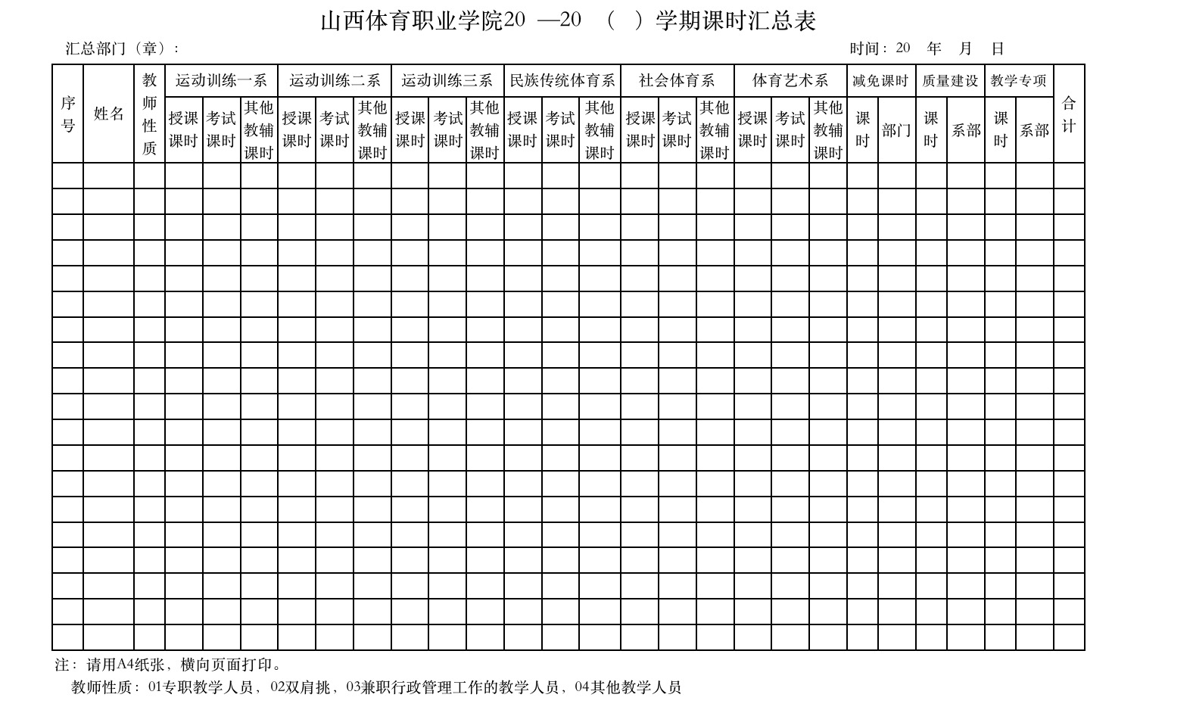
附表7：

